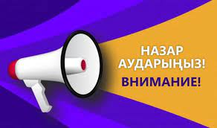
«№23 ЖББМ « КММ-де
ТЖ кезінде ескерту хабарламалары
Өрт | дыбыстық хабарлау + сирена
Бөгде адамдардың кіруі, террористік акт жасау қаупі | 1 ұзақ қоңырау (өшірілмейді)
Күдікті затты анықтау | 2 қысқа қоңырау-кідірту-2 қысқа қоңырау

Егер жоғарыда аталған сигналдардың бірі іске қосылған болса, қызметкерлер мен оқушылар АЛГОРИТМ
бойынша әрекет етеді.

